Y_true的形状，预测未来4个月的汽车销量
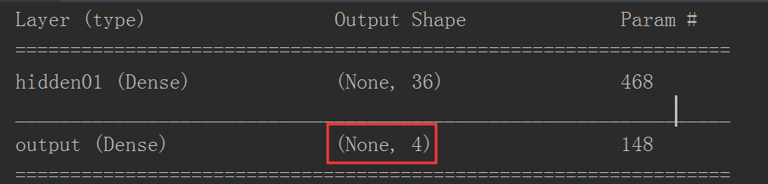
1.损失函数MSE，观察metric（val_mse）及time的是否最优
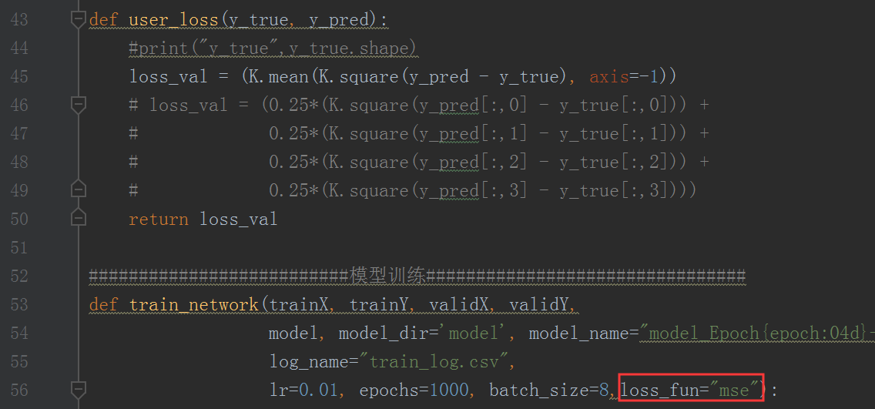
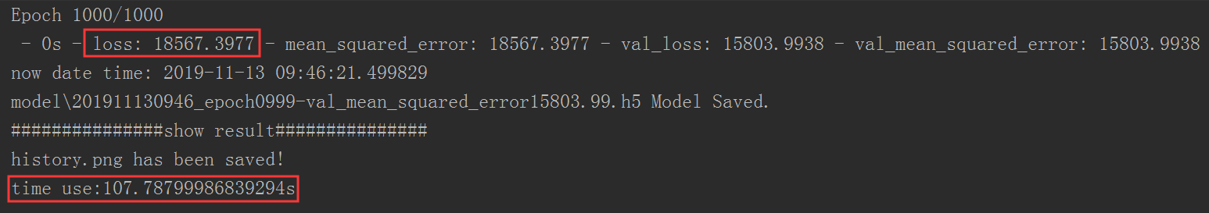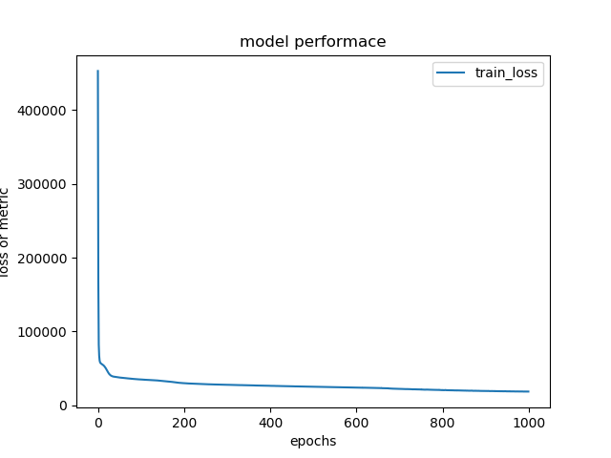
2.损失函数自定义MSE，观察metric（val_mse）及time的是否最优

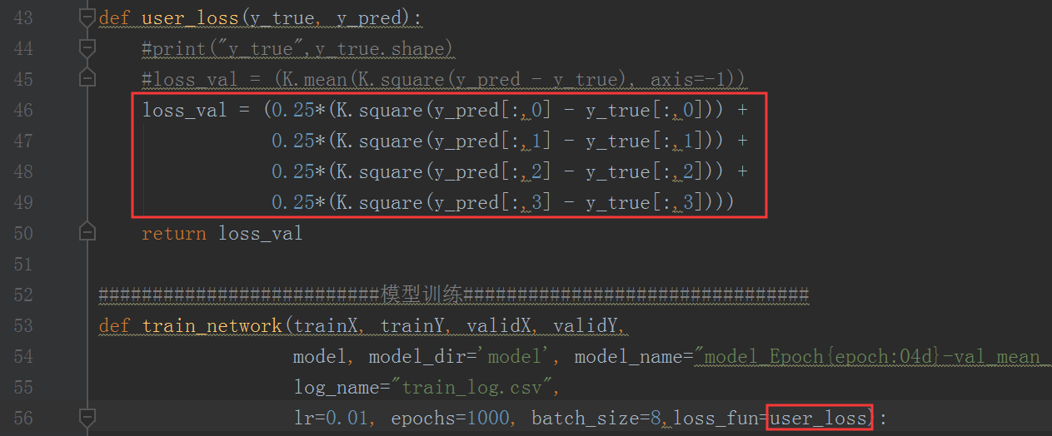
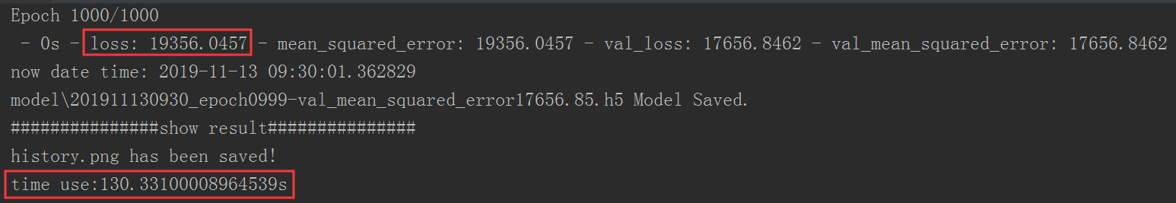
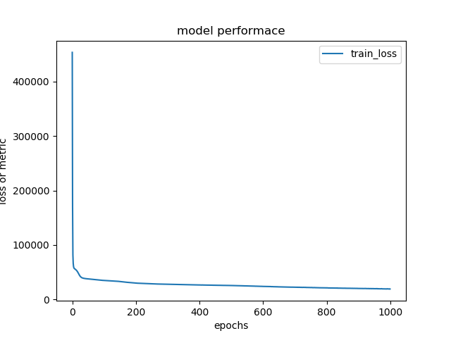
3.损失函数自定义MSE，观察metric（val_mse）及time的是否最优
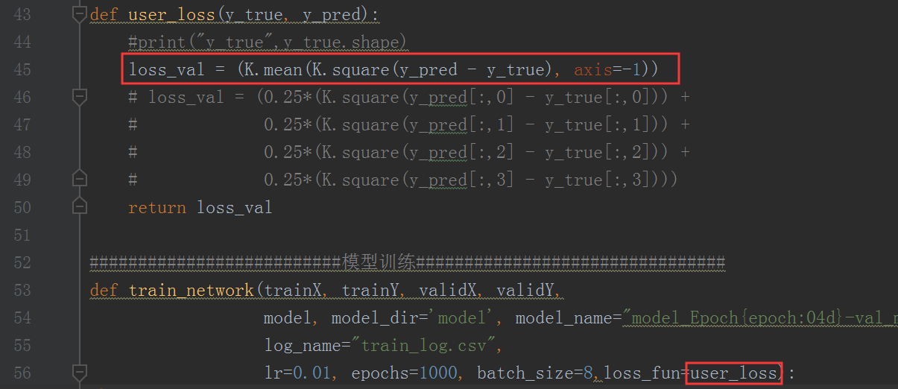
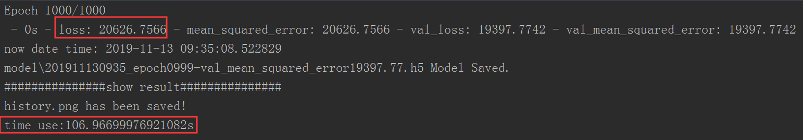
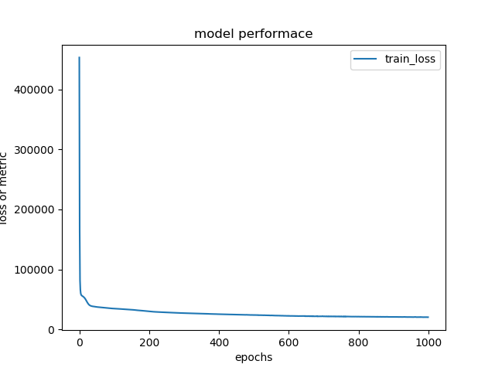
4.损失函数自定义，观察metric（val_mse）及time的是否最优
时序加权loss
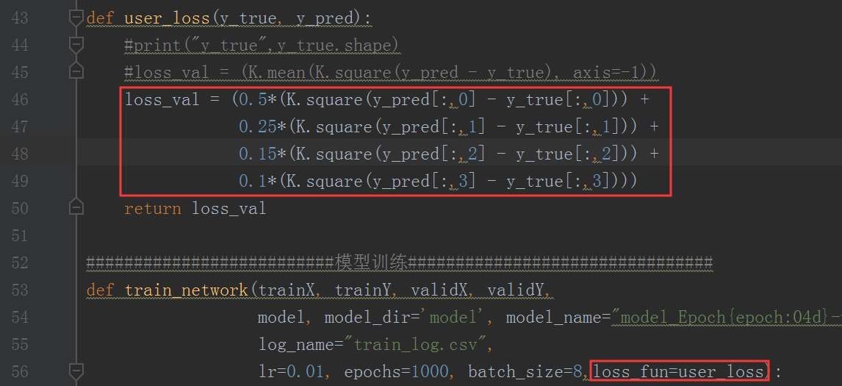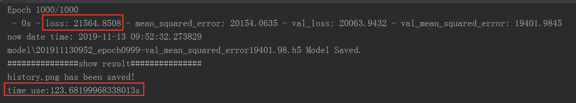
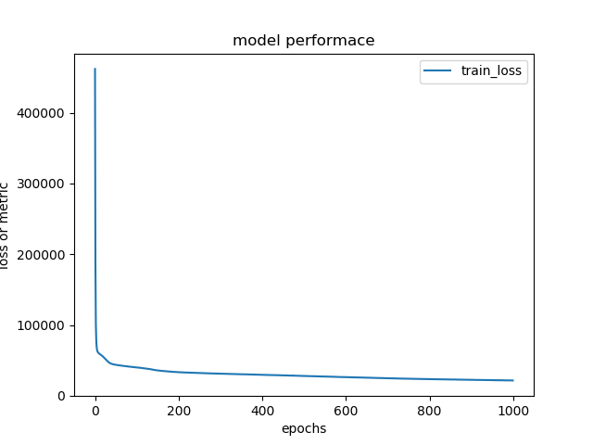

https://blog.csdn.net/qq_33039859/article/details/75452813

